ACTIVIDADES DE CASTELLANO PARA LA SEMANA DEL 30-3 AL 3-4

Ejercicio número 1
Lee la siguiente descripción y realiza las actividades:

RINOCERONTE BLANCO MERIDIONAL
Ceratotherium simum simum
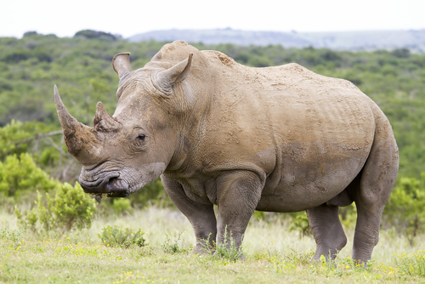
Después del elefante, es el mamífero terrestre de mayor tamaño, ya que puede llegar a medir hasta 2 m de altura y 4 m de longitud y pesar más de 3.500 kg. Además del tamaño, es característica la forma de su morro, con los labios anchos y rectos, perfectamente adaptados para segar la hierba del suelo de la sabana africana que constituye su alimento básico, a diferencia del rinoceronte negro, que también vive en las sabanas africanas, pero que tiene un hocico puntiagudo y prensil que le permite arrancar las hojas, las ramas y los brotes de los matorrales y arbustos de los que se alimenta.
Su piel desnuda y endurecida, que le da un aspecto acorazado, y sus dos poderosos cuernos que salen de la parte superior de la cabeza, que son de queratina, la misma sustancia que forma nuestro pelo o nuestras uñas, le confieren una imagen característica.
A pesar de que se ha recuperado un poco en los últimos años, la persecución a la que está sometido para obtener sus cuernos, muy apreciados en la medicina tradicional de algunos países de Oriente, lo han colocado en una grave situación de riesgo de extinción.
a) Escoge ahora VERDADERO o FALSO según sean las afirmaciones siguientes sobre el rinoceronte:
 | Verdadero | Falso
Es mayor que el elefante.
Es un animal enorme, más largo que alto.
El morro no le va muy bien para comer hierba.
Está en peligro de extinción.
Lo cazan para conseguir sus pezuñas.
Vive en los países orientales, en la sabana.
Arranca las plantas que se come con ayuda de su hocico.
Es un animal carnívoro.
Tiene la piel recubierta de un pelo muy corto.
Sus cuernos son del mismo material que nuestras uñas.
Estos cuernos son los que le dan la imagen que permiten reconocerlo.

b) Transforma en verdaderas las oraciones anteriores que sean falsas:

___________________________________________________________
___________________________________________________________
___________________________________________________________
___________________________________________________________
___________________________________________________________
___________________________________________________________
___________________________________________________________
___________________________________________________________

2-Siguiendo la estructura del texto anterior, escribe la descripción del elefante africano. Escribe punto cuando corresponda:

___________________________________________________________
___________________________________________________________
___________________________________________________________
___________________________________________________________
___________________________________________________________
___________________________________________________________
___________________________________________________________
___________________________________________________________

3-a) Escribe las palabras de la lectura siguientes separando sus sílabas:
Después: ___________________ | Situación: ___________________
Mamífero: ___________________ | Tradicional: _________________
Terrestre: ___________________ | Últimos: ___________________
Longitud: ___________________ | Característica: _______________
Morro: ___________________ | Sabana: ___________________

• Subraya de color verde la sílaba tónica de cada una de las palabras anteriores.

b) Clasifícalas ahora según la posición de la sílaba tónica:
Palabras agudas | Palabras llanas | Palabras esdrújulas

c) Escribe una oración con cada una de las palabras siguientes. Pon mucha atención en si llevan tilde o no:

Él _________________________________________________________
El _________________________________________________________
Si _________________________________________________________
Sí _________________________________________________________
Más _______________________________________________________
Tú ________________________________________________________

4-Subraya las frases hechas que hay en las oraciones siguientes y explica su significado:

El rinoceronte es más fuerte que un roble.

___________________________________________________________
A ojo, el rinoceronte pesa como dos vacas.

___________________________________________________________
Me ha dicho un pajarito que no te gustan los rinocerontes

___________________________________________________________

5-Subraya de color verde el verbo de cada una de estas oraciones. Después, escribe el sujeto y predicado:

a) El rinoceronte vive en la sabana africana.

Sujeto: _____________________________________

Predicado: __________________________________

b) Algunos ejemplares miden dos metros de altura.

Sujeto: _____________________________________

Predicado: __________________________________

c) Sus cuernos salen de la parte superior de su cabeza.

Sujeto: _____________________________________

Predicado: __________________________________

d) Esta especie habita en la sabana africana.

Sujeto: _____________________________________

Predicado: __________________________________

